ASSUNTO :. INDICO PARA QUE O DEPARTAMENTO COMPETENTE, QUE SEJA REALIZADO PODA DE ARVORE LOCALIZADA EM FRENTE À ESCOLA FRANCISCO PICCOLOMINI, NA SANTA CRUZ.

DESPACHO:.

SALA DAS SESSÕES ____/____/_____

PRESIDENTE DA MESA

INDICAÇÃO Nº , DE 2019

SENHOR PRESIDENTE,
SENHORES VEREADORES,

INDICO ao Exmo Senhor Prefeito Municipal para que o departamento competente, que seja realizado poda de arvore localizada em frente à Escola Francisco Piccolomini, na Santa Cruz.
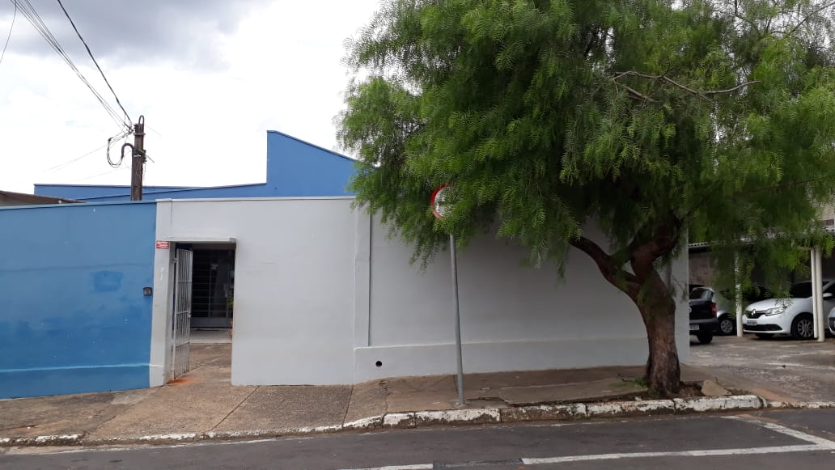

SALA DAS SESSÕES “VEREADOR SANTO RÓTOLLI”, aos 06 de fevereiro de 2019.

VEREADOR LUIS ROBERTO TAVARES

